CROAZIERE CU TARIFE GARANTATE CELEBRITY CRUISES

Varianta 1 - Celebrity Apex – Nordul Europei – 12 nopti

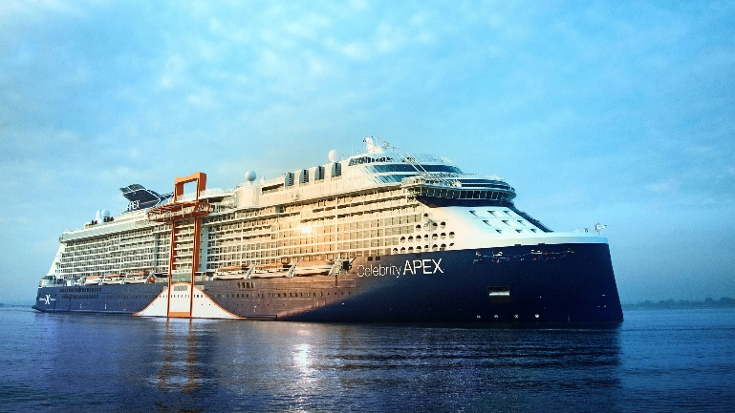

Data | Portul | Sosire | Plecare
08 Iul 2024 | Southampton, Anglia | - | 5:00 PM
09 Iul 2024 | Pe mare | - | -
10 Iul 2024 | Stavanger, Norvegia | 7:00 AM | 3:00 PM
11 Iul 2024 | Olden, Norvegia | 8:00 AM | 5:00 PM
12 Iul 2024 | Flam, Norvegia | 7:00 AM | 3:00 PM
13 Iul 2024 | Cercul Arctic (Navigare) | - | -
14 Iul 2024 | Tromso, Norvegia | 1:00 PM | 8:00 PM
15 Iul 2024 | Honningsvag, Norvegia | 11:00 AM | 7:00 PM
16 Iul 2024 | Cercul Arctic (Navigare) | - | -
17Iul 2024 | Pe mare | - | -
18 Iul 2024 | Kristiansand, Norvegia | 9:00 AM | 6:00 PM
19 Iul 2024 | Pe mare | - | -
20 Iul 2024 | Southampton, England | 6:00 AM | -
Itinerariul poate suferi modificari.
08 IULIE 2024 – TARIFARE ALL INCLUDED - LOC IN CABINA DUBLA 2 ADULTI
Cabina interioara I2 = 3419 euro/pers. cu taxe portuare incluse

Cabina Edge cu balcon Infinite E2 = 4129 euro/pers. cu taxe portuare incluse

Varianta 2 - Celebrity Solstice – Alaska – 7 nopti

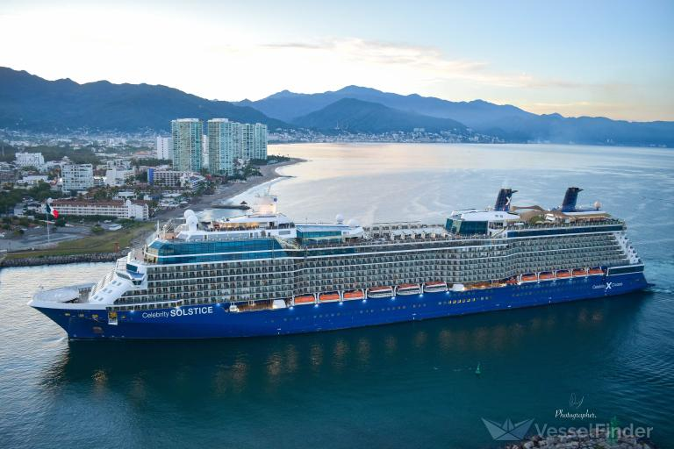

Data | Portul | Sosire | Plecare
21 Iul 2024 | Vancouver, British Columbia | - | 4:30 PM
22 Iul 2024 | Pe mare (pasaj interior) | - | -
23 Iul 2024 | Icy Strait Point, Alaska | 1:30 PM | 10:00 PM
24 Iul 2024 | Skagway, Alaska | 7:00 AM | 8:30 PM
25 Iul 2024 | Endicott Arm & Dawes Glacier | 5:30 AM | 10:00 AM
25 Iul 2024 | Juneau, Alaska | 1:30 PM | 8:30 PM
26 Iul 2024 | Ketchikan, Alaska | 2:00 PM | 8:30 PM
27 Iul 2024 | Pe mare (pasaj interior) | - | -
28 Iul 2024 | Vancouver, British Columbia | 6:00 AM | -
Itinerariul poate suferi modificari.

21 IULIE 2024 – TARIFARE ALL INCLUDED - LOC IN CABINA DUBLA 2 ADULTI
Cabina interioara I2 = 1628 euro/pers. cu taxe portuare incluse
Cabina exterioara cu balcon V2 = 2028 euro/pers. cu taxe portuare incluse

Varianta 3 - Celebrity Silhouette – Nordul Europei – 7 nopti
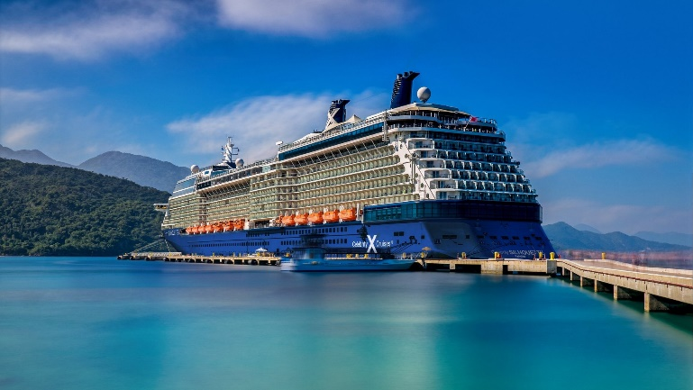

Data | Portul | Sosire | Plecare
28 Iul 2024 | Rotterdam, Olanda | - | 5:00 PM
29 Iul 2024 | Pe mare | - | -
30 Iul 2024 | Molde, Norvegia | 8:00 AM | 6:00 PM
31 Iul 2024 | Olden, Norvegia | 9:00 AM | 7:00 PM
01 Aug 2024 | Alesund, Norvegia | 7:00 AM | 4:00 PM
02 Aug 2024 | Stavanger, Norvegia | 8:00 AM | 6:00 PM
03 Aug 2024 | Pe mare | - | -
04 Aug 2024 | Rotterdam, Olanda | 5:00 AM | -
Itinerariul poate suferi modificari.
28 IULIE 2024 – TARIFARE ALL INCLUDED - LOC IN CABINA DUBLA 2 ADULTI
Cabina interioara Prime I1 = 1696 euro/pers. cu taxe portuare incluse

Varianta 4 - Celebrity Apex – Nordul Europei – 7 nopti
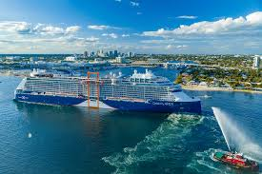

Data | Portul | Sosire | Plecare
16 Aug 2024 | Southampton, Anglia | - | 5:00 PM
17 Aug 2024 | Pe mare | - | -
18 Aug 2024 | Stavanger, Norvegia | 8:00 AM | 3:00 PM
19 Aug 2024 | Geiranger, Norvegia | 10:00 AM | 6:00 PM
20 Aug 2024 | Flam, Norvegia | 10:00 AM | 4:00 PM
21 Aug 2024 | Haugesund, Norvegia | 9:00 AM | 4:00 PM
22 Aug 2024 | Pe mare | - | -
23 Aug 2024 | Southampton, Anglia | 7:00 AM | -
Itinerariul poate suferi modificari.
16 AUGUST 2024 – TARIFARE ALL INCLUDED - LOC IN CABINA DUBLA 2 ADULTI
Cabina interioara Deluxe D1 = 1876 euro/pers. cu taxe portuare incluse
Cabina exterioara O2 = 2146 euro/pers. cu taxe portuare incluse
Cabina cu balcon tip hublou (obstructie) P2 = 2346 euro/pers. cu taxe portuare incluse
Cabina Edge cu balcon Infinite (obstructie) E3 = 2916 euro/pers. cu taxe portuare incluse

Varianta 5 - Celebrity Beyond – Estul Caraibelor – 7 nopti
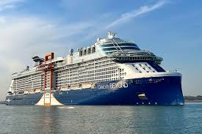

Data | Portul | Sosire | Plecare
25 Nov 2024 | Fort Lauderdale, Florida | - | 4:00 PM
26 Nov 2024 | Pe mare | - | -
27 Nov 2024 | Pe mare | - | -
28 Nov 2024 | Philipsburg, St.Maarten | 8:00 AM | 6:00 PM
29 Nov 2024 | Charlotte Amalie, St.Thomas | 7:00 AM | 3:00 PM
30 Nov 2024 | Puerto Plata, Rep.Dominicana | 11:00 AM | 6:00 PM
01 Dec 2024 | Pe mare | - | -
02Dec 2024 | Fort Lauderdale, Florida | 7:00 AM | -
Itinerariul poate suferi modificari.
25 NOIEMBRIE 2024 – TARIFARE ALL INCLUDED - LOC IN CABINA DUBLA 2 ADULTI
Cabina interioara I2 = 1775 euro/pers. cu taxe portuare incluse
Cabina exterioara Prime O1 = 1895 euro/pers. cu taxe portuare incluse
Cabina Edge cu balcon Infinite E2 = 2085 euro/pers. cu taxe portuare incluse

Varianta 6 - Celebrity Millennium – Asia – 12 nopti
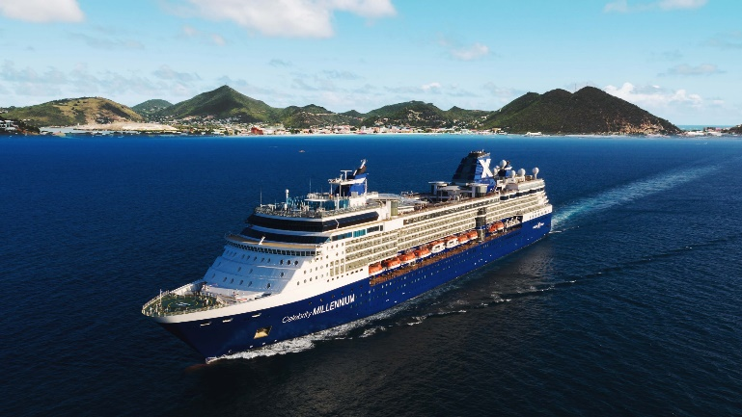

Data | Portul | Sosire | Plecare
21 Dec 2024 | Singapore, Singapore | - | 4:00 PM
22 Dec 2024 | Pe mare | - | -
23 Dec 2024 | Phuket, Thailanda | 7:00 AM | -
24 Dec 2024 | Phuket, Thailanda | - | 7:00 PM
25 Dec 2024 | Langkawi, Malaezia | 8:00 AM | 7:00 PM
26 Dec 2024 | Penang, Malaezia | 7:00 AM | -
27 Dec 2024 | Penang, Malaezia | - | 4:30 PM
28 Dec 2024 | Kuala Lumpur (Port Klang), Malaezia | 7:00 AM | 5:00 PM
29 Dec 2024 | Pe mare | - | -
30 Dec 2024 | Pe mare | - | -
31 Dec 2024 | Celukan Bawang, Indonesia | 10:30 AM | 10:00 PM
01 Ian 2025 | Lombok, Indonesia | 7:00 AM | 9:00 PM
02 Ian 2025 | Bali (Benoa), Indonesia | 6:00 AM | -
Itinerariul poate suferi modificari.
21 DECEMBRIE 2024 – TARIFARE ALL INCLUDED - LOC IN CABINA DUBLA 2 ADULTI
Cabina interioara Prime I1 = 1978 euro/pers. cu taxe portuare incluse
Cabina exterioara O2 = 2358 euro/pers. cu taxe portuare incluse
Cabina cu balcon Prime V1 = 3418 euro/pers. cu taxe portuare incluse
Cabina cu balcon Concierge Class C2 = 3546 euro/pers. cu taxe portuare incluse
NOTA: Cabinele sunt duble, de tip garantat.
*Cabina garantata:
- se rezerva o categorie minima garantata (ex. interioara, cu geam, cu balcon, suite)
- localizarea si numarul exact de cabina vor fi aflate cel tarziu in ziua imbarcarii in port
- odata alocata cabina de compania de croaziere aceasta NU mai poate fi schimbata
- beneficii: tariful platit este cel mai mic pentru categoria respective, iar cabina poate beneficia de upgradare la o categorie de cabina superioara in functie de gradul de ocupare al vasului
- exista posibilitatea ca pentru cabinele cu hublou / cu balcon sa vi se aloce cabine cu vedere obstruata
- exista posibilitatea sa va fie alocata o cabina echipata pentru persoanele cu dizabilitati

Tariful ALL INCLUDED include: cazare cu pensiune completa la bordul vasului inclusiv apa la carafa, limonada, ceai si cafea la dozator, activitati de recreere*; gym; fitness*; sauna; taxe si servicii portuare; pachet bauturi Classic + internet wi-fi Surf + taxa pentru servicii la bord
* Se pot percepe taxe suplimentare pentru anumite activitati de recreere.
Pachetul de bauturi Classic include consumul nelimitat de bauturi racoritoare la dozator; sucuri si apa imbuteliata non premium; specialitati de cafea si ceai premium (nu sunt incluse Smoothies si Aqua Spa Fresh Juice); bere, bauturi spirtoase, lichioruri, cocktailuri clasice, vinuri la pahar. Costul fiecarei bauturi individuale incluse in acest pachet nu poate depasi 10 USD. Se ofera suplimentar 15% reducere la orice sticla de vin achizitionata.
Pachetul de bauturi nu include produsele din minibar.
In cazul in care se va dori achizitionarea unei bauturi mai scumpe, se va achita doar diferenta de cost fata de valoarea inclusa in pachetul de bauturi Classic.
Disponibilitatea marcilor de bauturi variaza in functie de local.
Vodkas: Tito’s, Absolut and flavors, New Amsterdam, Smirnoff
Whiskeys: Dewar’s White Label, Famous Grouse, Jim Beam, Johnnie Walker Red, Monkey Shoulder, Seagram’s VO
Gins: Beefeater, Gordon’s, Praire Gin
Rums: Bacardi and flavors, Captain Morgan’s, Malibu, Myer’s, Wray & Nephew
Tequilas: Don Julio Blanco, Teremana Blanco
Beers: Budweiser, Bud Light, Coors Light, Corona, Franziskaner, Heineken, Kirin, Kirin Light, Miller Lite, Michelob Ultra, Moretti, Newcastle Brown Ale, Strongbow Cider
Cocktails: A large selection of classic cocktails made with Classic Beverage Package spirits
Liqueurs and Cognacs: Campari, Galliano, Hennessy VS, Kahlua, Licor 43, Ouzo, Sambuca Romana, Southern Comfort, Tia Maria
A large selection of wines from various regions around the world, including California, France, Italy, Spain, Germany, Argentina, Chile, and Australia.
Pachetul de internet WiFi Surf: ofera oaspetilor posibilitatea de a naviga pe internet, de a trimite e-mailuri si de a transmite mesaje text pe serviciile de mesagerie. Acestia pot ramane conectati prin functiile de baza ale Wi-Fi, dar nu vor putea sa transmita videoclipuri, sa trimita sau sa primeasca fotografii sau sa foloseasca tehnologii precum FaceTime sau Skype.
Tariful ALL INCLUDED nu include: transportul (zborul; taxele si serviciile de aeroport); transferul la/de la vas; excursiile optionale si cheltuielile personale (de exemplu, bauturile servite la bord-altele decat cele incluse in pachetul Classic, serviciul de spalatorie, tratamente de frumusete si sanatate, telefoane, casino, rezervarile la restaurantele cu specific, room service intre orele 23.00 – 06.00 cand se aplica o taxa de $4.95/comanda etc.); asigurarea medicala si storno; orice altceva ce nu apare mentionat ca fiind inclus in tarif.

NOTA2: Este necesar pasaport valabil minim 6 luni de la data intoarcerii! Ofertele sunt valabile in limita cabinelor disponibile si se pot incheia fara o notificare prealabila!

